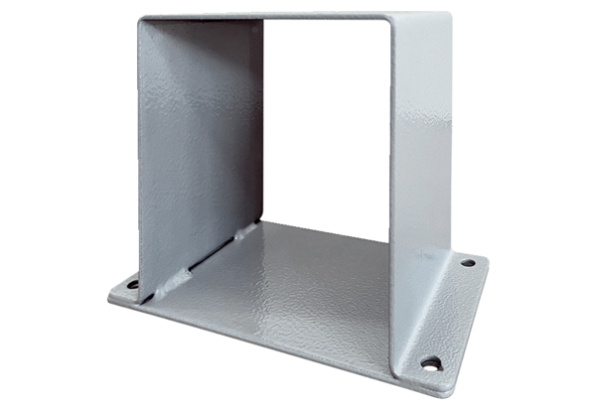Postolje motora MSI 10Jedinica za pakiranje: 1 komAsortiman: C
Broj artikla: 0073.0293Proizvođač: MAICO

